МИНОБРНАУКИ РОССИИ  
ФГБОУ ВПО «ИжГТУ имени М.Т. Калашникова»

Кафедра «Программное обеспечение»

Отчет  
по лабораторной работе № 2  
по дисциплине  
«Логическое и функциональное программирование»

|  |  |
| --- | --- |
| Выполнил:  студент гр. Б05-191-1  Принял:  д.т.н., профессор | Мусин Р.И.  Ложкин А.Г. |

Ижевск 2017

Вариант 6

Постановка задачи

Написать программу на языке AutoLISP, проектирующую тело. Элементарные тела, в данном случае это 9-ти гранная пирамида, цилиндр и шаровой пояс, должны быть расположены вдоль оси X и состоять из полигонов. При проектировании тела шаровой пояс вычитается из цилиндра. Вышеуказанные фигуры имеют следующие параметры: пирамида (pyramid_height – высота и pyramid_radius – радиус основания), цилиндр (cylinder_height – высота и cylinder_radius – радиус основания), шаровой пояс (sphere_radius – радиус основания и sphere_height - высота).

Исходный код

(defun RotatePoint (point rotation_angle / x y cos1 sin1 x1 y1)

(setq x (car point))

(setq y (cadr point))

(setq cos1 (cos rotation_angle))

(setq sin1 (sin rotation_angle))

(setq x1 (- (* x cos1) (* y sin1)))

(setq y1 (+ (* x sin1) (* y cos1)))

(list x1 y1)

)

(defun BuildPoints(point_count / rotation_angle points current_point)

(setq rotation_angle (/ (* 2 PI) point_count))

(setq points '())

(setq current_point '(1 0))

(repeat point_count

(setq points (cons current_point points))

(setq current_point (RotatePoint current_point rotation_angle))

)

points

)

(defun LeftEach (points idx / points2 index)

(setq points2 '())

(setq index 0)

(foreach point points

(if (zerop (rem index connect_each)) (setq points2 (cons point points2)))

(setq index (+ index 1))

)

points2

)

(defun ScalePoint (point radius) (list (* (car point) radius) (* (cadr point) radius)))

(defun PreparePoint (point radius height) (cons height (ScalePoint point radius)))

(defun Connect (points height1 height2 radius1 radius2 / iteration point1 point2)

(foreach point points

(setq point1 (PreparePoint point radius1 height1))

(setq point2 (PreparePoint point radius2 height2))

(command "_line" point1 point2 "")

)

(princ)

)

(defun DrawCircle (points radius height)

(setq points (cons (last points) points))

(setq prepare (lambda (point) (PreparePoint point radius height)))

(setq points (mapcar 'prepare points))

(command "_line" (foreach pt points (command pt)))

(princ)

)

(defun DrawPyramid (points edge_count height radius / connect_each)

(setq connect_each (/ (length points) edge_count))

(setq points (LeftEach points connect_each))

(Connect points 0 height 0 radius)

(setq layer_count 5)

(setq height_step (/ height (- layer_count 1)))

(setq radius_step (/ radius (- layer_count 1)))

(setq height 0)

(setq radius 0)

(repeat layer_count

(DrawCircle points radius height)

(setq height (+ height height_step))

(setq radius (+ radius radius_step))

)

points

)

(defun DrawCylinder (points radius height start_height)

(Connect points start_height (+ start_height height) radius radius)

(setq layer_count 5)

(setq height_step (/ height (- layer_count 1)))

(repeat layer_count

(DrawCircle points radius start_height)

(setq start_height (+ start_height height_step))

)

(princ)

)

(defun DrawSphere (points radius height start_height / layer_count height_step GetRadius last_height next_height last_radius next_radius)

(setq layer_count 5)

(setq height_step (/ height (- layer_count 1)))

(setq GetRadius (lambda (h) (sqrt (- (* radius radius) (* h h)))))

(DrawCircle points radius start_height)

(setq last_height start_height)

(repeat layer_count

(setq next_height (- last_height height_step))

(setq last_radius (GetRadius (- start_height last_height)))

(setq next_radius (GetRadius (- start_height next_height)))

(DrawCircle points next_radius next_height)

(Connect points next_height last_height next_radius last_radius)

(setq last_height next_height)

)

(Connect points last_height last_height 0 next_radius)

(princ)

)

(defun start()

(setq points (BuildPoints 90))

(setq pyramid_edge_count 9)

(setq pyramid_height (getdist "Choose pyramid height"))

(setq pyramid_radius (getdist "Choose pyramid radius"))

(setq pyramid_points (DrawPyramid points pyramid_edge_count pyramid_height pyramid_radius))

(setq cylinder_height (getdist "Choose cylinder height"))

(setq cylinder_radius (getdist "Choose cylinder radius"))

(setq cylinder_side_size (/ (length points) pyramid_edge_count))

(setq cylinder_edge_count (* pyramid_edge_count cylinder_side_size))

(setq cylinder_start_height pyramid_height)

(Connect pyramid_points pyramid_height cylinder_start_height pyramid_radius cylinder_radius)

(DrawCylinder points cylinder_radius cylinder_height cylinder_start_height)

(setq sphere_height (getdist "Choose sphere height"))

(setq sphere_radius (getdist "Choose sphere radius"))

(setq sphere_edge_count cylinder_edge_count)

(setq sphere_start_height (+ pyramid_height cylinder_height))

(Connect points sphere_start_height sphere_start_height cylinder_radius sphere_radius)

(DrawSphere points sphere_radius sphere_height sphere_start_height)

)

(start)

Пример работы программы

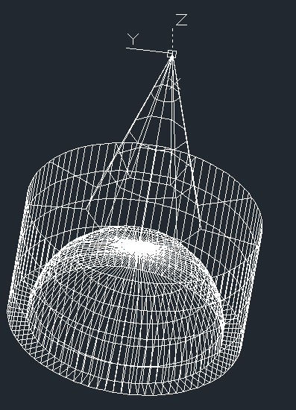

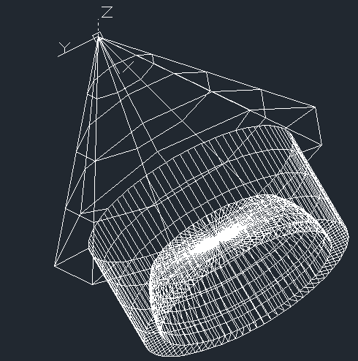

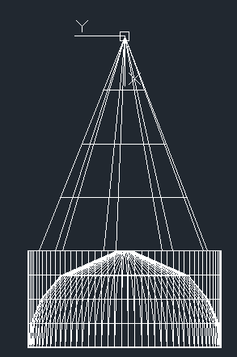

Вывод

В ходе выполнения лабораторной работы были получены навыки работы в среде AutoCad с функциональным языком Autolisp, рассмотрены основные особенности разработки программ на Lisp'e. Была разработана программа, удовлетворяющая всем поставленным требованиям.